PAMPELIŠKOVÝ MED – popis pracovního postupu
1) Přečti si postup výroby pampeliškového medu. Vypiš suroviny, které budeš potřebovat. Vyškrtej vetřelce (slova, která obsahově do textu nepatří).

Nasbírejte 350 plně rozkvetlých pampeliškových med květů. Potřebovat budete také čtyři chemicky neošetřené citrony, tři a půl litru vody, čistý kbelík a 3,5 kg cukru. Pampelišky neoplachujte, zbavili byste se vzácného sirup pylu. Do kbelíku dejte pampelišky a vařící vodu. Nechte 24 hodin odstát. Poté sceďte. Do výluhu přidejte odvážený cukr a dejte na plotnu hořet. Přiveďte k varu, ideálně za stálého míchání. Vařte na mírném ohni, dokud nezačne houstnout asi 1 a půl hodiny. Hustotu medu si průběžně testujte během vaření: jednoduše sirup kápněte na sklo talířek, nechte vychladnout, poté uvidíte, jakou bude mít jako studený konzistenci. Hotový med nalévejte horký do čistých sklenic. Naplněným sklenicím otřete okraje, aby byly naprosto čisté a suché, a sklenice zavíčkujte. Med po vychladnutí uložte v chladu a temnu.
Suroviny:
________________________________ ___________________________________
________________________________ ___________________________________
2) Očísluj zpřeházený fotorecept.

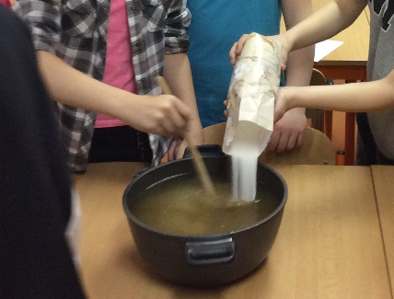 | 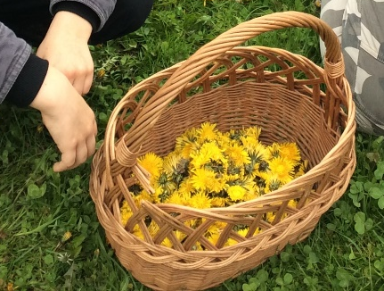 | 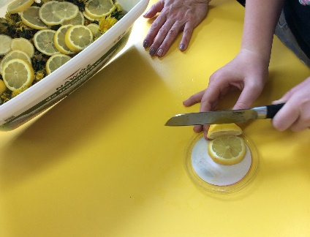
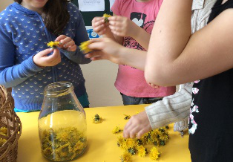 | 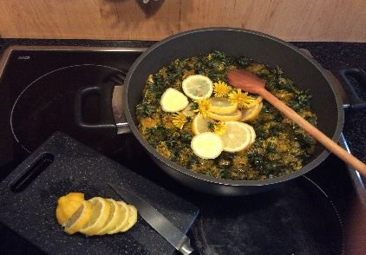 | 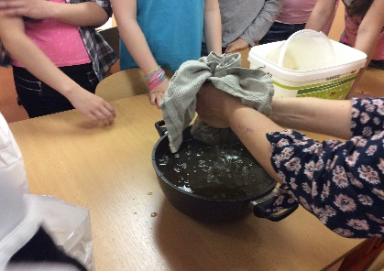
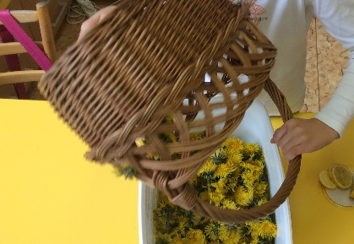 | 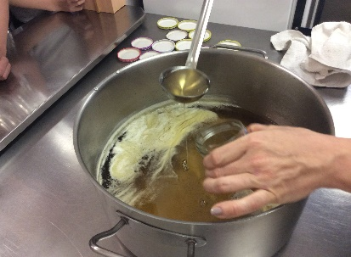 | 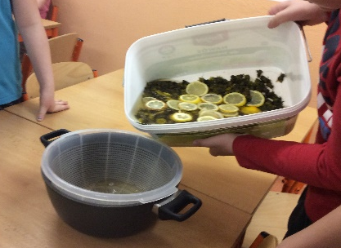

3) Vymysli fotografiím názvy. (Pojmenuj jednotlivé kroky).

1. | 4. | 7.
2. | 5. | 8.
3. | 6. | 9.
4) Pracuj s textem. Vyplň tabulku (I.N.S.E.R.T.)

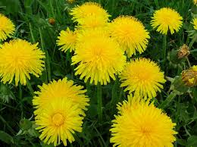
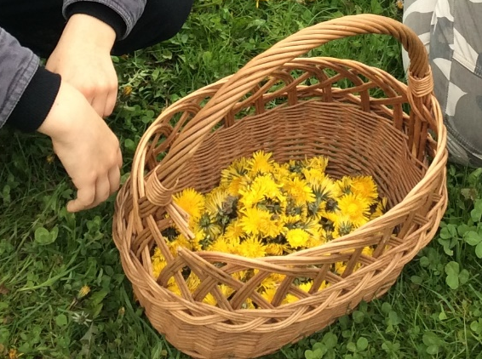
Pampeliška se správně nazývá smetánka lékařská. Je to vytrvalá bylina. Listy tvoří přízemní růžici. Květy jsou zářivě žluté. Kvete od dubna do srpna, plodem jsou nažky s bílým padáčkovitým chmýřím, díky kterému se semena velmi snadno šíří větrem na velké vzdálenosti. Celá rostlina obsahuje mléčnice, které při utržení roní bílou hořkou šťávu – latex. Latex nechává po zaschnutí na kůži tmavé skvrny.
√ | + | - | ?
Tuto informaci znám. | Tato informace je pro mě nová. | Tato informace je v rozporu s tím, co jsem věděl. | Nerozumím této informaci.

5) Použij čtečku QR kódů. Napiš, co ses o pampelišce dozvěděl/a.




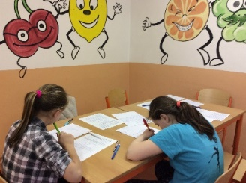

___________________________________________________________________________
6) Vyrob se spolužáky med a popiš postup jeho přípravy.

